**TR.:FP_TEST_00**



**检查报错：**

**ADS: SOAP Runtime Exception: CSoapExceptionTransport :(100101)**

消息号 FPRUNX001

**诊断**

启动 Adobe 文档服务 (ADS) 时出错。

**系统响应**

错误消息

**步骤**

进行故障排除时，请遵循 SAP 注释 944221 中介绍的步骤。

首先检查与 ADS 的连接。您可以使用程序 FP_PDF_TEST_00 执行此操作。从 SAP NetWeaver 7.0 版本开始，程序 FP_CHECK_DESTINATION_SERVICE 也必须成功运行（在选择屏幕中同时选中或撤销选中复选框）。如果此程序未成功运行，则表明存在配置错误。

程序：FP_PDF_TEST_00

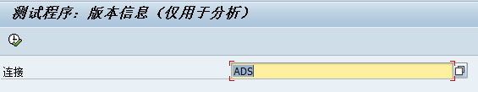

### SYSTEM ERROR: SOAP 框架错误：SOAP Runtime Exception: CSoapExceptionTransport : HTTP receive failed with exception communication_failure

### (100,101)。

类别例外 CX_FP_RUNTIME_INTERNAL

程序：FP_CHECK_DESTINATION_SERVICE

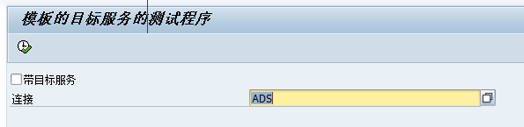

### SYSTEM ERROR: SOAP 框架错误：SOAP Runtime Exception: CSoapExceptionTransport : HTTP receive failed with exception communication_failure

### (100,101)。

类别例外 CX_FP_RUNTIME_INTERNAL